МУНИЦИПАЛЬНОЕ БЮДЖЕТНОЕ ОБЩЕОБРАЗОВАТЕЛЬНОЕ УЧРЕЖДЕНИЕ
СРЕДНЯЯ ОБЩЕОБРАЗОВАТЕЛЬНАЯ ШКОЛА №4

«УДИВИТЕЛЬНЫЙ МИР LEGO»

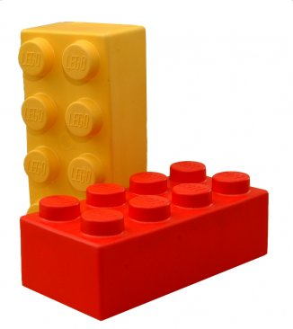
Выполнил: Проскурня Георгий
ученик 2 «Б»класса
МБОУ СОШ №4

руководитель: Шумакова Ольга Георгиевна

2015 г.
п. Нижний Куранах

Содержание:

1. Введение.

2. Основная часть.

2.1 Объект, цель, задачи и гипотеза.

2.2 Этапы работы:
- история возникновения LEGO
- интересные факты
- серии LEGO
- проведение тест-опроса
- индивидуальная творческая выставка

3. Заключительная часть.

4. Литература.

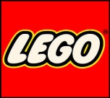
- Введение.

«Лего» – умная игра,
Завлекательна, хитра.
Интересно здесь играть,
Строить, составлять, искать!
Приглашаю всех друзей
«Лего» собирать скорей.
Там и взрослым интересно:
В «Лего» всем играть полезно!

.
Актуальность темы:
Я выбрал тему «Фантастический мир LEGO», потому что она очень близка мне. Я люблю фантастику и все что с ней связано. Собирать конструктор LEGO – это мое хобби, мне стало интересно узнать, как и когда появился конструктор LEGO и как мои сверстники относятся к нему? Увлекаются ли они им? Мне очень интересно узнать есть ли польза от этих игрушек? Ответы на эти вопросы я постараюсь раскрыть в своей работе.

2.Основная часть

2.1 Объектом моего исследования конструктор LEGO.
Предполагаемая гипотеза:
- Конструктор LEGO – интересная игра.
- Конструктор LEGO – развивающая игра для детей и взрослых.

Цель: формирование творческих и интеллектуальных способностей детей в работе с LEGO

Задачи:

- Изучить информацию об истории возникновения легои собрать интересные факты о нём;
- Провести тест-опрос среди обучающихся 2 классов.
- Выполнить практическое задание с одноклассниками;
- Провести индивидуально- творческую выставку;
- Проанализировать проделанную работу.

2.2 Этапы работы:
История возникновения LEGO

"Только лучшее является достойным"
- лозунг, придуманный основателем LEGO - Оле Кирком.
И все же интересно, как появился замечательный конструктор LEGO? Какому гениальному человеку пришла в голову такая потрясающая фантастическая идея? Попробуем разобраться….
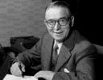
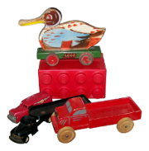

Отцом знаменитых сегодня во всем мире игрушек LEGO является плотник из Дании, Оле КиркКристиансен, который в далеком 1932 году открыл свой маленький бизнес по производству столярных изделий. Основным производством в его мастерской было изготовление лестниц и гладильных досок. Дополнительно он решил производить детские игрушки из дерева.
Товары лавки Кристиансена начали пользоваться спросом. Его бизнес начал развиваться. В 1934 г. мистер Кристиансен придумал своим деревянным игрушкам отличное название. От выражения «увлекательная игра», на датском - родном языке Кристиансена «leggodt» означает именно это, - им было образовано короткое и звучное слово LEGO. Позднее было установлено, что в переводе с латыни данное выражение означает "я учусь", "я складываю".
Целых 15 лет бизнес Кристиансена процветал и развивался, а деревянные игрушки LEGOрадовали детишек Дании. В 1947 году игрушки LEGO появились в пластмассовом исполнении. А через два года, в 1949 году, появился и первый прототип пластмассовых кирпичиков LEGO.

Игрушки LEGO стали набирать популярность не только в Дании. К концу 50-х годов прошлого столетия LEGO стало самым популярным развлечением для европейских детей. В 1955 г. пластиковые детские игрушки LEGO были отправлены на экспорт в другие страны.
В 1958 г. была изобретена и запатентована система соединения строительных элементов для кубиков LEGO, благодаря которой штырьки и перемычки стали прочнее крепиться друг к другу. Эта система позволила собирать более прочные и точные модели.
В 1960 г. сгорел цех, производивший деревянные игрушки. Было принято решение о прекращении их выпуска и о модернизации производства для изготовления пластиковых игрушек.
В 1964 г. к игрушкам стала прилагаться инструкция по сборке моделей. В 1966 г. появился первый игрушечный поезд LEGO. К нему прилагались рельсы и множество различных сопутствующих деталей.
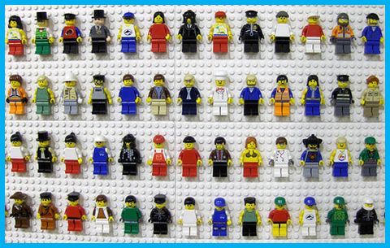
В 1968 году компания «LEGO» получила свой первый приз, приняв участие в конкурсе на лучшую детскую игрушку, который проходил в Люксембурге. В 1974 г. в продажу поступили фигурки человечков LEGO .

В 1978 г. появились наборы LEGOLAND, которые включали в себя мини-фигурки с подвижными конечностями.

С 1987 г. появилась серия игрушек Пираты, которая включала в себя 11 наборов, а также различные модели кораблей, фортов и многое другое, способное сделать игру еще более увлекательной. Компания LEGO Групп вошла в десятку самых больших компаний в мире по производству детских игрушек.
В 1995 г. были созданы наборы Аквазона от LEGO SYSTEM, позволяющие юным строителям создать свой подводный мир.
1998г в Москве была сконструирована башня LEGOвысотой в 24,66 м. А в 2002 году и этот рекорд был побит.
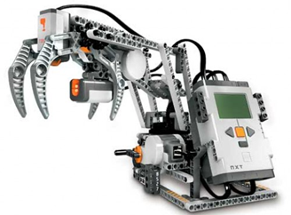
Сенсацией года стали наборы LEGO Tehnic Контроль II. Они состояли из моделей, которыми можно было управлять при помощи компьютеризированного процессора.

"Британская ассоциация торговцев детскими игрушками" присвоила конструктору LEGO звание "Игрушки столетия". В основе исследований лежало изучение товаров, которые изменили жизнь людей в XX столетии. Премия была вручена 30 января 2000 года.
Интересные факты
- В июле 1998г. в Москве была сконструирована башня
LEGO высотой в 25 м. Эти данные занесены в книгу рекордов Гинесса.
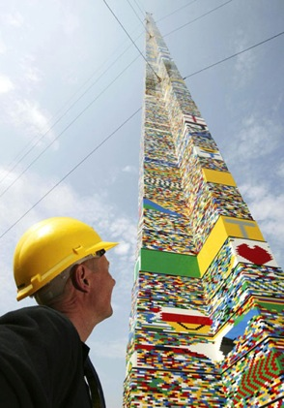

- Около 7 коробок LEGO продаётся каждую секунду.
- Выпущенных кубиков LEGO хватило бы, чтобы каждый из живущих на планете получил по 64 детали.
- Из 40 миллиардов поставленных друг на друга кубиков LEGO можно собрать башню, которая дотянется до Луны.

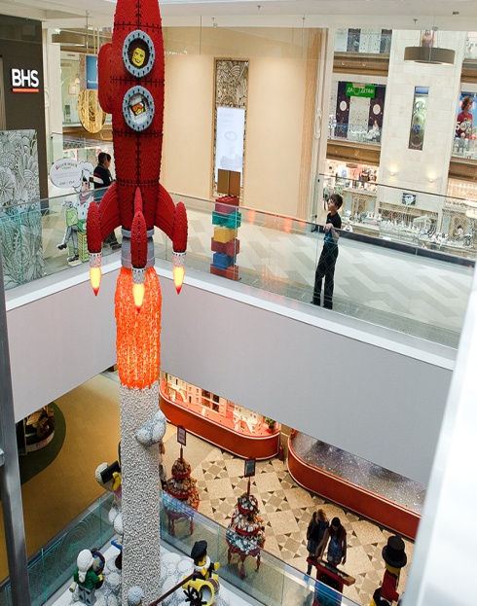
- Самая большая в мире фигура «LEGO» в виде взлетающей ракеты установлена в Центральном Детском магазине в Москве. Гигантская ракета из кубиков LEGO высотой 18,5 метров и весом более 4 тонн. Для того чтобы собрать эту фигуру, потребовалось 154 человека и 360 дней.

Я видел эту фигуру. Мне очень понравилось.
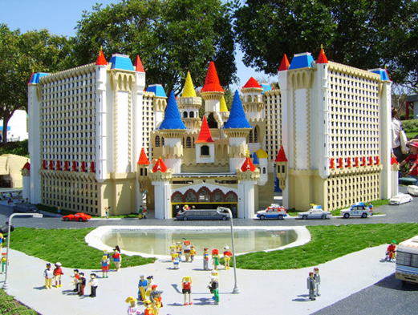
Legoland в настоящее время существуют четыре тематических парка Legoland в Дании, Великобритании, США, Германии. Во всех парках Legoland в естественную природу вписаны многочисленные конструкции и скульптуры, собранные из элементов фирменного конструктора

Серии LEGO

В новом тысячелетии создано много новых серий Lego – таких как Bionicle, StarWars, , HarryPotter, , ,, Batman.

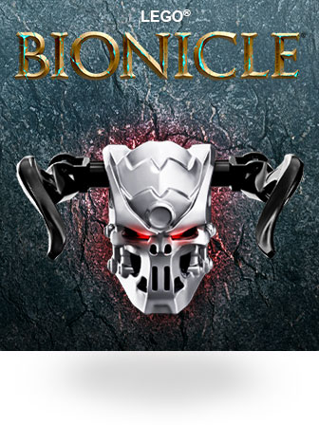
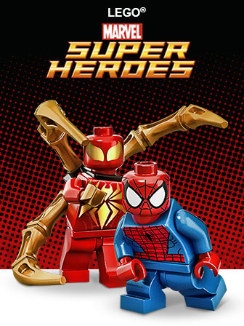
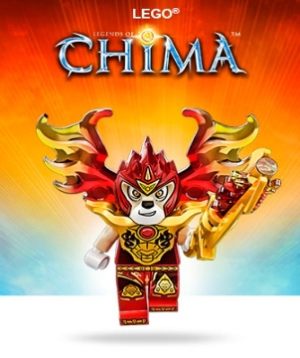
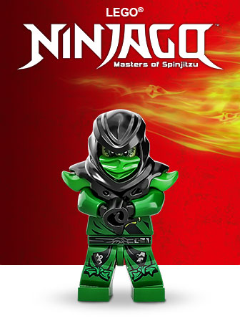

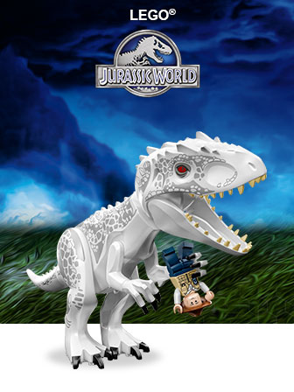

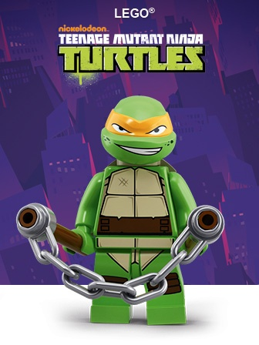

Все эти серии игрушек позволяют детям наиболее полно реализовать свои таланты, и дают возможность развиваться вместе с LEGO. Конструкторы Lego — это большой и увлекательный игровой мир. Наборы дают детям возможность проявить свои творческие способности, занимаясь конструированием, и проявлять фантазию, придумывая собственные игры. Это самое сочетание приятного с полезным, когда ребенок развивает свое мышление и фантазию, при этом получая массу удовольствия.
Моя любимая серия - конструктора LEGO Super Heroes.
LEGO Super Heroes отличается :
- богатством моделей;
- разнообразием мини фигурок;
- разнообразием наборов, которые отлично сочетаются между собой, позволяя создавать один большой игровой мир Супер героев.
LEGO - это сочетание приятного с полезным. Собирают конструктор люди всех возрастов. В разных городах я посещал музеи Лего. Их основатели взрослые люди.
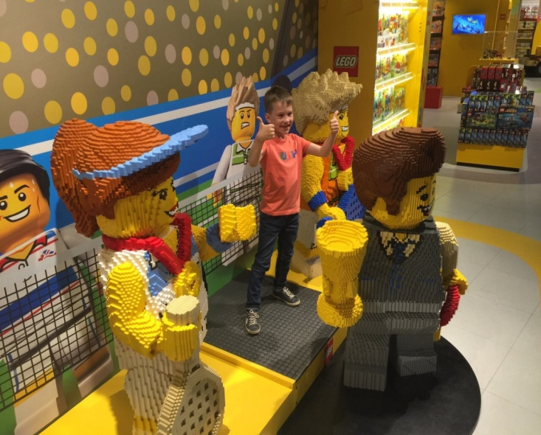
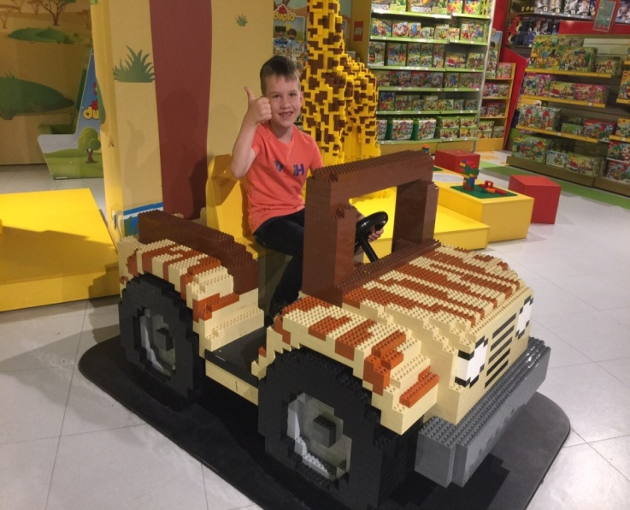

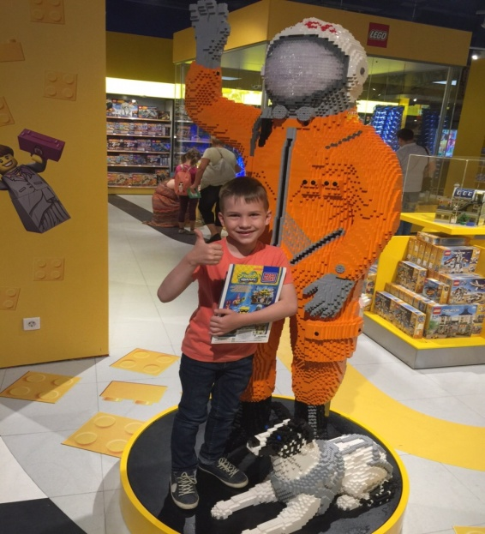
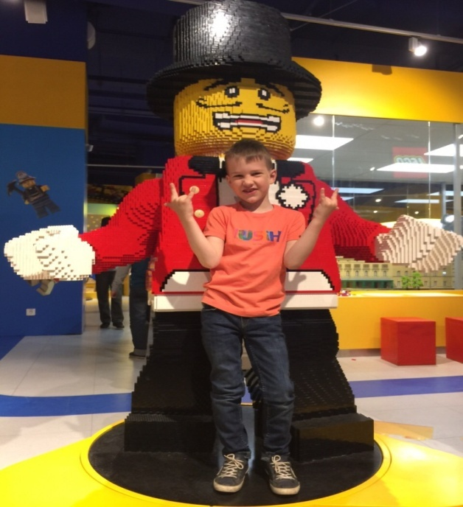

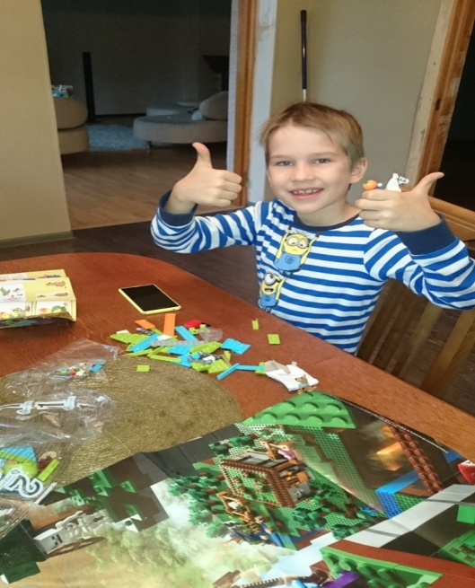
У мальчишек, которые раньше только мечтали о битвах за галактики, появилась возможность самим создать фантастический мир, населенный смышлеными роботами, великими воинами и странными существами. Корабли, шатлы, звездолеты, космические станции – все можно собрать своими руками.

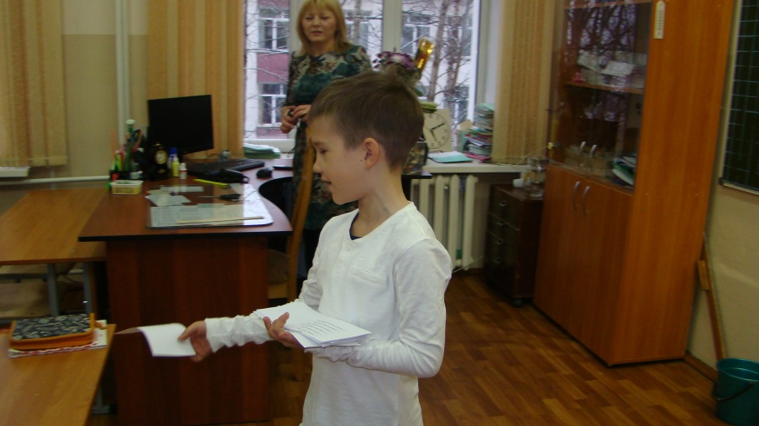
Чтобы разобраться, как мои сверстники относятся к конструктору LEGO, я провел тест-опрос среди второклассников, в результате которого выяснил интересные моменты.

Тест-опрос
В тест – опросе приняли участие ученики вторых классов, в количестве 29 человек.

Выполнение практического задания с одноклассниками
Проведя тест-опрос, я решил на практике проверить его результаты в своем классе. Разделив класс на три группы, я предложил всем ребятам детали LEGO и поставил задачу - за 20 минут собрать красивый дом. Придумать историю об его обитателе. Все ребята были с удовольствием вовлечены в эту игру.
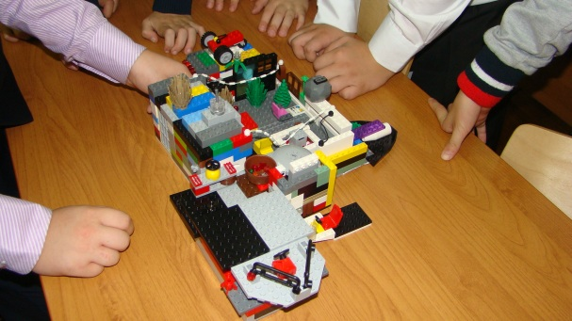
Мальчикам понадобилось меньше времени для создания своих шедевров. Все дети были довольны своими результатами, у них получились потрясающие дома.
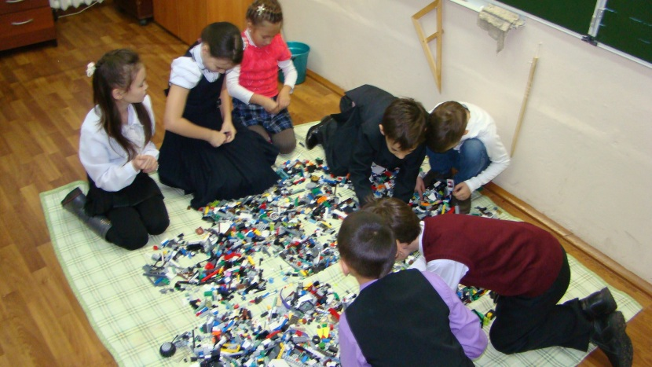

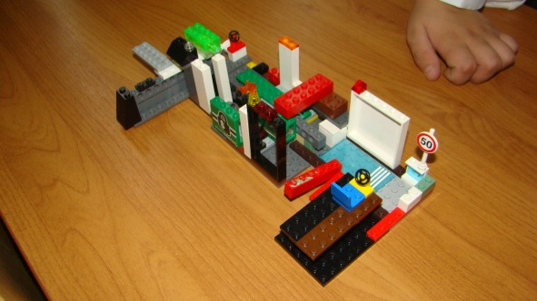

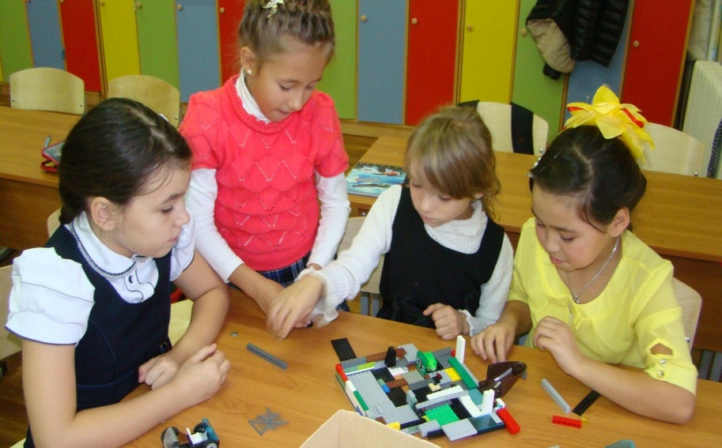
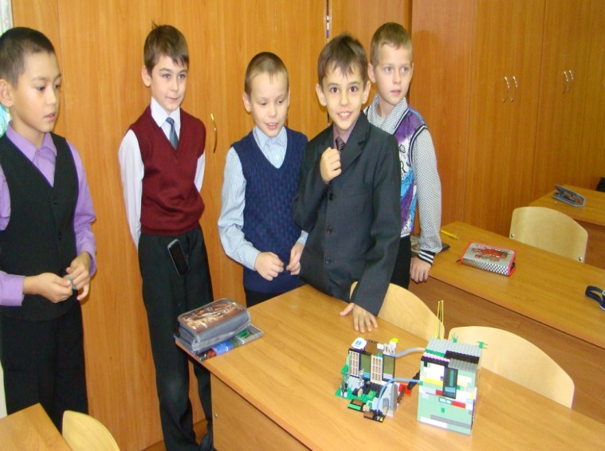

Мы решили составить все дома вместе. У нашего класса получился красивый город LEGO. А самое главное – эта игра сплотила ребят в команды для достижения общей цели.
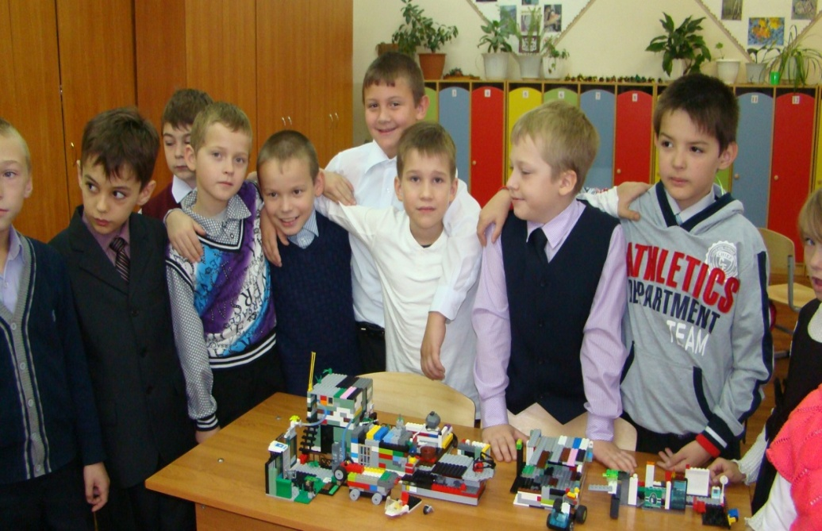
Конструктор Лего –лучший друг.
Он учит, развивает.
И с ним составишь ты хоть что,
Он очень помогает!

Индивидуальная - творческая выставка
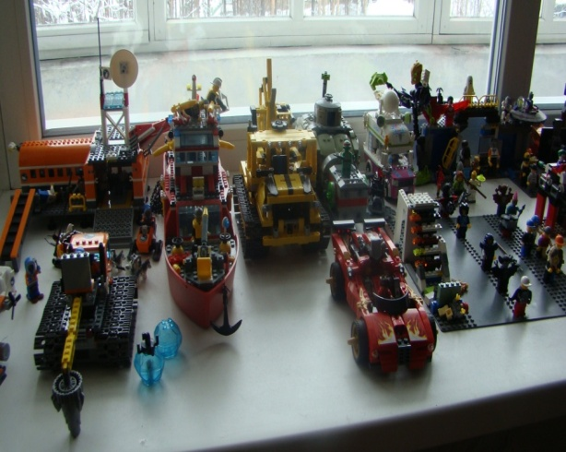
На День открытых дверей, который проводился в школе я предоставил свои работы из LEGO.
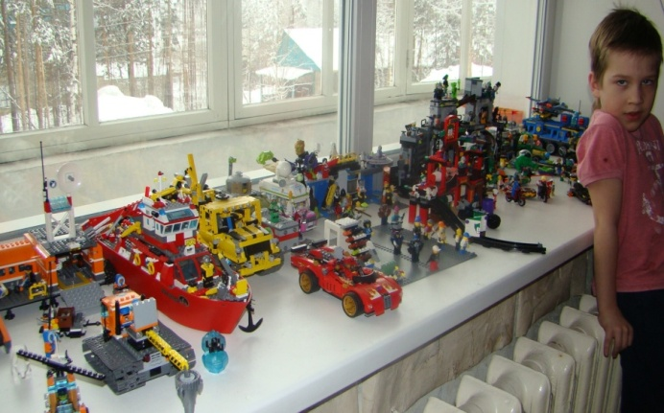

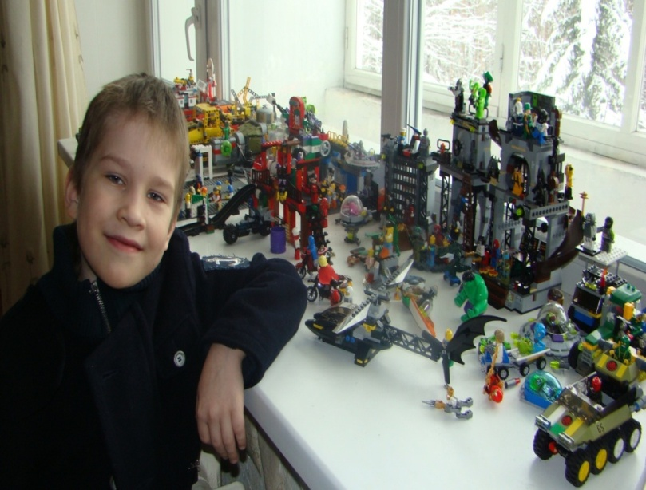

- Заключение.
Из своей работы, я понял, что моим сверстникам тоже нравится мое увлечение.
Хотя , есть ребята у которых другие интересы. Важное значение имеет цена этой игрушки, к сожалению, она не всегда доступна для большинства семей моих свертников. Очень хочется надеятся, что в ближайшем будущем этот замечательный констуктор будет радовать больше семей, в которых дети увлекаются этой игрой. Но несмотря на указанные мной объстоятельства, все мои свертники, считают игру в LEGO полезным и увлекательным занятием.
Вывод.
По итогам моей работы я заметил, что конструктор LEGO популярен в нашем обществе. Использование конструктора LEGO способствует творческому развитию детей, что доказывает практическое занятие с одноклассниками. В играх с конструктором дети развивают фантазию, воображение, ловкость. Дети всего мира могут общаться на одном языке – языке игры LEGO. Таким образом, гипотеза, предполагаемая в начале исследования полностью нашла своё подтверждение.

Приложение № 1

Тест – опрос
- Ты знаешь, что такое LEGO?
- У тебя есть конструктор LEGO?
- Ты любишь играть конструктором LEGO?
- Ты знаешь все серии конструктора LEGO?
- Твои родители собирали с тобой LEGO?
- Ты знаешь историю создания фирмы LEGO?

